“CONDENAMOS HASTA LA MÁS MÍNIMA INFRACCIÓN CONTRA LA LIBERTAD DE PRENSA”: ALCALDE DE PASTO
De manera enfática, el alcalde de Pasto, Pedro Vicente Obando Ordóñez, rechazó las amenazas de las que han sido objeto varios periodistas del municipio y les expresó su voz de solidaridad. “En nuestro gobierno, somos convencidos que un periodismo libre es la mejor garantía que tiene una democracia, y el mejor aporte a la transparencia y la lucha contra la corrupción”, manifestó el mandatario local.
Así mismo el alcalde pidió a las autoridades competentes, determinar los más pronto posible, el origen del comunicado a través del cual una organización criminal amenaza a los comunicadores locales, para que se pueda establecer su veracidad y activar los protocolos pertinentes.
Somos constructores paz

CON CAMPAÑA PARA EVITAR EL MAL PARQUEO, LA EXPOSICIÓN DE FOTOS 'MEJOR EN BICI' Y CHARLAS DE SEGURIDAD VIAL, AVANZA EN PASTO SEMANA DE LA MOVILIDAD
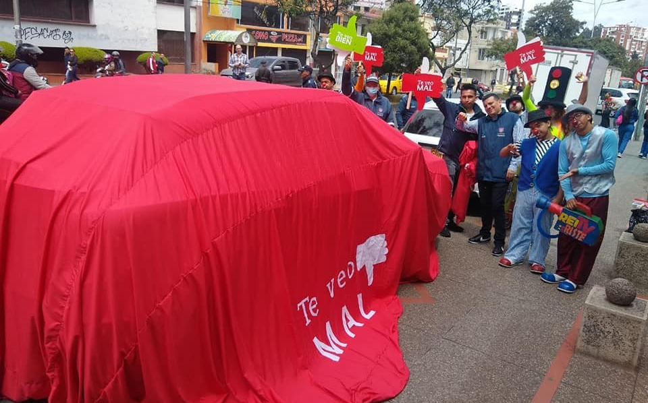
Con la campaña 'Te veo bien, Te veo mal' que busca sensibilizar a los conductores sobre no parquear sus vehículos en andenes ni en el espacio público, así como con la apertura de la exposición de fotos 'Mejor en Bici' y charlas en seguridad vial, avanza con éxito en Pasto la programación de la Semana de la Movilidad Saludable, Sostenible y Segura 2019.
La campaña para prevenir el parqueo de vehículos en zonas prohibidas se desarrolló este jueves en los sectores aledaños a la Universidad Mariana, en donde personal de la Subsecretaría de Movilidad, Seguridad Vial y el grupo clown Cachivaches se dieron a la tarea de cubrir con forros rojos, en cuya superficie se estampó la frase ‘Te veo mal’, los carros y motocicletas que se encontraban estacionados en andenes y lugares prohibidos.
“La idea con este ejercicio es sensibilizar a los conductores y a toda la ciudadanía sobre la importancia de no invadir los espacios de los peatones y respetar las señales de tránsito, por ello a las personas que reconocieron la infracción y rápidamente parquearon sus vehículos en los sitios permitidos se les mostraba una paleta con el mensaje ‘Te veo bien’”, explicó el coordinador de medios alternativos de la Secretaría de Tránsito, Luis Jaime Guerrero.
Por su parte ciudadanas como Paola Mora destacaron el impacto de este tipo de iniciativas y pidieron a las autoridades de tránsito extenderlas a otros sectores de la ciudad en donde también se presenta la problemática del parqueo indebido.
Igualmente, el grupo de Seguridad Vial dictó charlas de comportamientos viales, y entregó recomendaciones para prevenir siniestros de tránsito, a los estudiantes de la Universidad Mariana.
Entre tanto a las afueras de la Secretaría de Tránsito, sobre la calle 18, se exponen las 20 fotografías seleccionadas en el concurso 'Mejor en Bici', cuya premiación se realizará hoy viernes a las 11:00 de la mañana en este mismo lugar. Durante el fin de semana esta exposición también estará en los centros comerciales Único y Unicentro.
Así será la agenda hoy viernes en la Semana de la Movilidad:
- Juegos en bicicleta 8:00 a.m. – 12:00 m Cabildo de Genoy
- Sensibilización en movilidad sostenible y seguridad vial 9 am - 12 m Plaza de Nariño
- Comparendos Educativos - Peatón y ciclista 9:00 a.m. – 12:00 m Diferentes Puntos de la ciudad
- "La ruta escolar del SETP" 9:00 a.m. – 12:00 m INEM
- Premiación Concurso "Mejor en Bici” 11:00 a.m. Alcaldía Sede Centro Calle 18
- Socialización iniciativa "Ciudades Energéticas", IEM Normal Superior de Pasto
- “Súbete al Bus SETP” (Sensibilización a usuarios del transporte público colectivo) 9:00 a.m. – 11:00 a.m. 2:30 p.m. – 5:00 p.m. Puntos de Control.
Más información Luis Armando Merino, subsecretario de Movilidad, cel: 3104069885
Somos constructores paz

CON EL TERCER FORO DE CULTIVOS, TULPA Y SABORES SE CONTINÚA CON LA PROGRAMACIÓN DEL CUARTO ENCUENTRO DE SABORES ANDINOS, PASTO CAPITAL GASTRODIVERSA
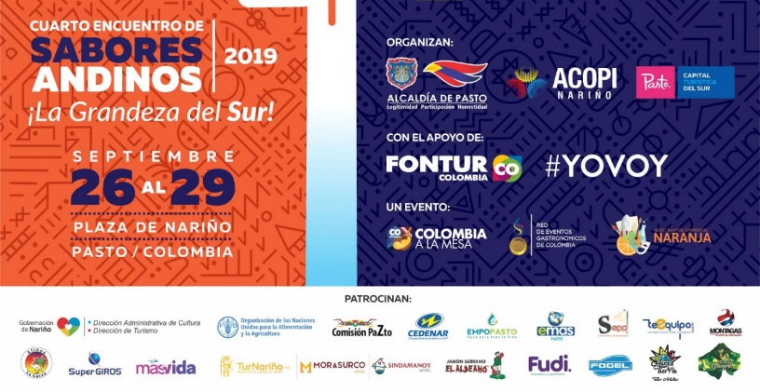
Con el Tercer Foro de Cultivos, Tulpa y Sabores de Pasto que se realizará hoy a partir de las 8:00 a.m. en el auditorio del colegio Javeriano, se continúa con la programación de Cuarto Encuentro de Sabores Andinos 2019, un evento organizado por Alcaldía de Pasto, a través de la Secretaría de Desarrollo Económico y Competitividad y ACOPI regional Nariño, con el apoyo del Ministerio de Comercio, Industria y Turismo, y FONTUR.
De igual manera hoy, desde las 10:00 a.m. se hará la apertura oficial del evento en la Plaza de Nariño y el inicio de la programación de los Talleres de cocina en vivo, así como la Feria gastronómica con 60 stands de comida internacional nacional y regional. Esta cuarta versión del Encuentro cuenta con la participación de invitados como México, la costa caribe, 13 chefs, cocineros e investigadores culinarios de diferentes partes de Colombia, 5 chefs de Nariño, 7 comunicadores e influencers de reconocidos medios de comunicación y 22 participantes en representación de nuestra gastronomía.
El Encuentro de Sabores Andinos, además de cimentar el posicionamiento del municipio de Pasto como capital gastronómica, posibilita la generación de importantes recursos para el sector turístico, la recuperación de la cocina tradicional de origen, y la visibilización de portadores y nuevos talentos dedicados a esta importante labor. En programación alterna se realizarán los concursos de: la mejor empanada, el mejor hervido y el concurso de gastronomía interescuelas. Una programación artística con los Trovadores de Cuyes y la Sexta versión de la Guaneña por la Fundación Aires de mi tierra.
Información: Subsecretaria Turismo Amelia Yohana Basante Portillo, Celular: 317 7544066
Somos constructores paz

ESTE 30 DE SEPTIEMBRE SE LLEVARÁ A CABO EN PASTO, EL PRIMER ENCUENTRO TERRITORIAL DE SERVICIO AL CIUDADANO
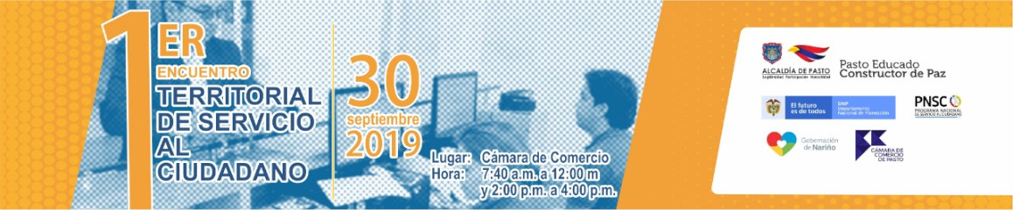
El lunes 30 de septiembre, se llevará a cabo el Primer Encuentro Territorial de Servicio al Ciudadano que tiene como propósito fortalecer la optimización y mejora del relacionamiento de las entidades con sus grupos de valor.
El evento tendrá lugar en el auditorio de la Cámara de Comercio de Pasto a partir de las 8:00 de la mañana, y está dirigido a servidores públicos de entidades del orden nacional, departamental y municipal.
Entre las temáticas que se abordarán en este encuentro se encuentra la sensibilización en servicio y política nacional de servicio al ciudadano en el marco de MIPG, peticiones, quejas, reclamos, sugerencias, denuncias-PQRSD y lenguaje claro.
Los interesados en asistir, pueden realizar su inscripción a través del siguiente link: http://www.intranetpasto.gov.co/index.php/circulares/category/219-circulares-talento-humano-2019?download=5773:circular-no-057-24-sep-2019-talento-humano
El evento se desarrolla en una alianza estratégica entre la Alcaldía de Pasto, Departamento Nacional de Planeación, Programa Nacional de Servicio al Ciudadano, Gobernación de Nariño, Alcaldía de Pasto y Cámara de Comercio de Pasto.
Somos constructores de paz

FUNCIONARIOS DE LA ALCALDÍA Y OTRAS INSTITUCIONES PARTICIPAN DE LAS PAUSAS ACTIVAS POR LA PAZ
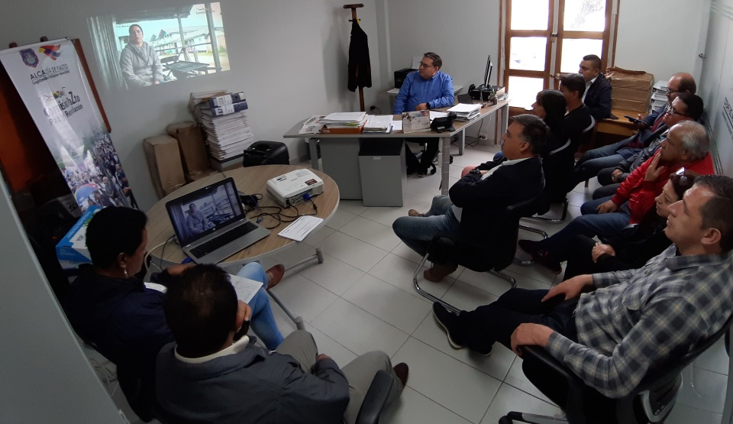
La Alcaldía de Pasto, a través de la Comisión de Paz Y Reconciliación en cumplimiento de las metas del Plan de Desarrollo Municipal, Pasto Educado Constructor de Paz, continúan llevando a cabo las "Pausas Activas por la Paz", ejercicio que consiste en llevar en una reflexión en torno a la paz.
“Hoy hemos convocado a nuestro grupo de funcionarios y hemos podido conocer de cerca la misión que cumple la Oficina de la Comisión de Paz, y nos han podido sensibilizar acerca del verdadero que hacer de las comunidades y la posibilidad de abrir el debate de cómo podemos directamente en nuestra labores diarias participar en la construcción de paz”, manifestó el subsecretario de Justicia y Seguridad Gerardo Dávila.
Por otra parte, Zabier Hernández Buelvas, Comisionado de Paz y Reconciliación, del Municipio manifestó que se está ofreciendo a los funcionarios de distintas entidades el que se sensibilicen a través de la pedagogía en la construcción de paz territorial. “Pausas activas por la paz, es vivir una experiencia muy gratificante, desarma los malos sentimientos, lleva a todos a encontrarse en sentimientos universales como: la alegría, la risa, la reflexión, compartir, pero sobre todo a comprometerse con la paz. Nariño y Colombia nos necesitan como promotores de paz”, puntualizó, Hernández Buelvas, coordinador de la Comisión de Paz.
Hasta la fecha se ha realizado este ejercicio en ocho entidades de nivel territorial y descentralizadas, presentes en la capital de Nariño, así como también en varias dependencias de la Administración Municipal.
Somos constructores de paz

ALCALDE DE PASTO, PRESENTÓ INFORME DE GESTIÓN PARA LA GARANTÍA DE LOS DERECHOS DE NIÑOS, NIÑAS, ADOLESCENTES Y JÓVENES
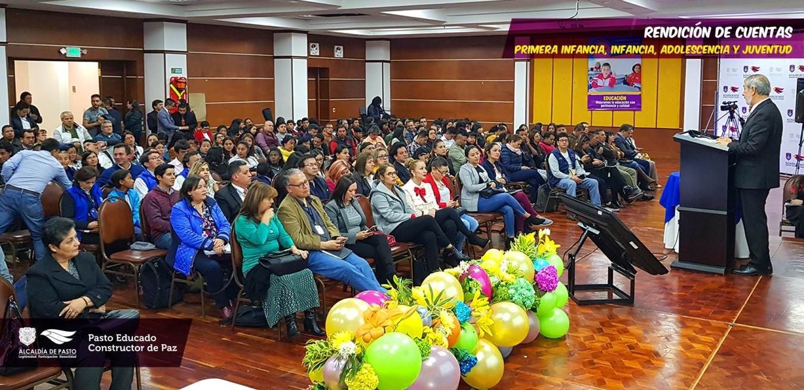
El Alcalde Pedro Vicente Obando Ordóñez, presentó el informe de gestión para la garantía de derechos de los niños, niñas, adolescentes y jóvenes correspondiente al período 2016-2019, acciones enmarcadas en el Plan de Desarrollo 'Pasto Educado Constructor de Paz.
De acuerdo a los lineamientos técnicos de la Procuraduría General de la Nación, para este proceso se establecieron cuatro fases, entre las que se encuentran sensibilización y alistamiento, generación de análisis de información, encuentros estratégicos de diálogo y audiencia pública, los cuales ya fueron cumplidos por el gobierno local, y la cuarta etapa será la sostenibilidad y evaluación del proceso.
Entre los aspectos a destacar, el mandatario local, en materia educativa, dio a conocer que se logró entre otras acciones, la adopción de la política pública en Educación PIEMSA y una inversión adicional de más de 150 mil millones para este sector, sin incluir los recursos del Sistema General de Participaciones y sin recurrir a crédito. Se entregó 23 proyectos de nueva infraestructura educativa en los sectores urbano y rural.
Además, fue posible la articulación con el Instituto Colombiano de Bienestar Familiar- ICBF para el tránsito de niños y niñas al sistema regular educativo, se adelantaron campañas de búsqueda activa de estudiantes para matricularlos, se implementó el proyecto ‘Atención Educativa en Procesos de Paz’, se garantizó el transporte escolar para el sector rural, así como para niños y niñas en situación de discapacidad.
Se formó a docentes en pedagogía para la atención de diversidad funcional, se implementó los modelos flexibles “Caminar en secundaria” y “Secundaria activa” para atender a estudiantes en extra edad y se hizo realidad los centros de mediación escolar, 9 en el sector urbano y 5 en el sector rural. Se consolidó el proyecto de la Red de Escuelas de Formación Musical, que actualmente atiende a más de 1000 niñas, niños y adolescentes.
En el marco derecho a la integridad personal, se redujo los casos de lesiones personales y eventos que alteran la convivencia ciudadana entre los años 2016 y 2018, al pasar de una tasa por 100.000 de 569.2 a 543,4, respectivamente. Se socializó la Ley 1257, para sensibilizar, prevenir y sancionar todo tipo de violencia en contra de la mujer y la conformación y socialización de la ruta de atención integral para mujeres víctimas de violencia y sus hijos e hijas. Respecto al derecho a la vida, se incrementó la atención institucional del parto y se mejoró la condición nutricional de madres adolescentes gestantes.
Dentro del componente de derechos de la juventud, se reportó una participación de 1.770 adolescentes y jóvenes del sector urbano y rural en las escuelas itinerantes y cerca de 4 mil jóvenes integrando programas de inclusión social para la prevención del consumo de SPA, suicidios, pandillismo, embarazo temprano y para la generación de oportunidades.
En burgomaestre, informó que previo a esta rendición de cuentas, se adelantó los diálogos poblacionales, donde los participantes presentaron las propuestas y retos futuros, para fortalecer la atención y garantía de los derechos de los niños, niñas, adolescentes y jóvenes de Pasto y que fueron socializados en esta audiencia pública.
Cabe señalar que este proceso se fundamenta en la Constitución Política de Colombia, el Código de la Infancia y la Adolescencia y el Estatuto de Ciudadanía Juvenil, que establecen la obligatoriedad de rendir cuentas específicas sobre la ejecución de las políticas públicas dirigidas a este sector poblacional y la gestión realizada para garantía de sus derechos.
Somos constructores de paz

CIUDADANÍA DESTACÓ EL TRABAJO DE LA ALCALDÍA DE PASTO EN FAVOR DE LA INFANCIA Y LA JUVENTUD DEL MUNICIPIO
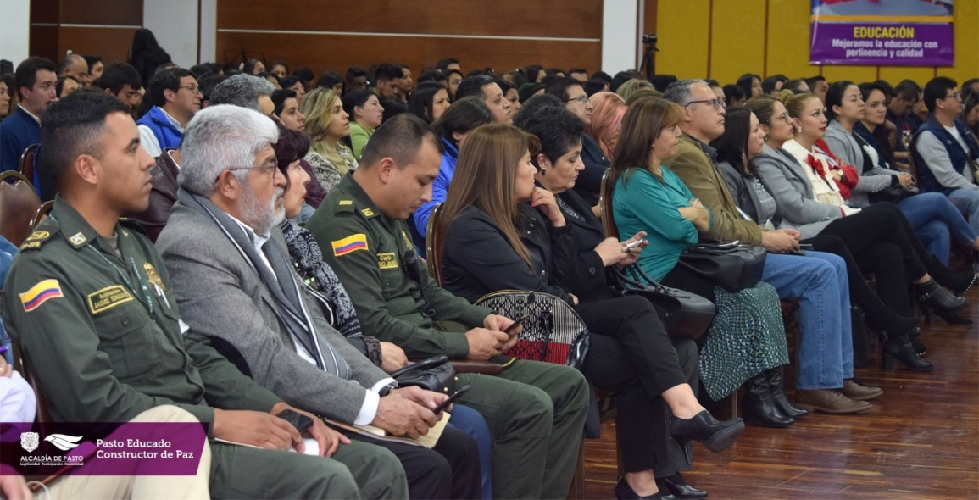
Luego de escuchar la rendición de cuentas sobre la garantía de derechos de los niños, niñas, adolescentes y jóvenes, expuesta por el alcalde Pedro Vicente Obando Ordóñez, entes de control, líderes, docentes, estudiantes y comunidad en general que asistió al este encuentro, destacó la labor realizada por la Administración Municipal en pro de la infancia y juventud de la región.
Para Enrique Rosero Puerto, contralor departamental de Nariño, esta rendición de cuentas permite que la ciudanía conozca sobre las acciones, dificultades y retos encontrados en el municipio, los cuales acogen a una población primordial como son los niños y jóvenes. “Este ejercicio de participación es importante y deja una positiva impresión sobre el trabajo que hace el gobierno local. Este tipo de encuentros son los que enriquecen la democracia, puesto que una de las principales obligaciones de un servidor público es rendirle cuentas a la comunidad. Esperamos que se continúe con esta buena costumbre que se ha ido gestando en esta administración”, precisó el funcionario.
Durante la rendición de cuentas, se dieron cita entidades y fundaciones que trabajan con menores de edad en riesgo, que a través de un trabajo articulado con la Alcaldía de Pasto, logran atender a la población infantil y juvenil vulnerable. “Este informe nos da mucha esperanza y es satisfactorio porque se ha hecho un buen trabajo y quedan muchos retos para avanzar en la atención quienes lo necesitan. Lo fundamental es que los futuros gobiernos prolonguen estas acciones para la esta población que siempre requerirá una mano amiga y un apoyo permanente e integral”, sostuvo Ana Beatriz Acosta, directora del programa Casa del Jóven.
De igual manera padres de familia que se dieron cita en el hotel Cuellar’s, expresaron su agradecimiento hacia el alcalde Pedro Vicente Obando Ordóñez, y reconocieron la importancia de los programas sociales que durante esta Administración se han llevado a cabo en los sectores más vulnerables de Pasto. “Felicitamos a esta Alcaldía porque nos ha colaborado mucho, especialmente con los niños que lo necesitan y que están en los Centros de Desarrollo Infantil. Mi hijo hace parte de este programa y gracias al alcalde, el niño pudo transportarse a esta institución, aprender y mejorar su bienestar”, expresó Lizeth Caterine Vallejo Hurtado, integrante del CDI Nido Nutrir Las Palmas.
Somos constructores de paz

ESTE VIERNES 27 DE SEPTIEMBRE MUESTRA ARTESANAL ‘EL EXQUISITO Y ALGO MÁS’ EN EL PUNTO DE INFORMACIÓN TURÍSTICA
La Alcaldía de Pasto a través de la Secretaría de Desarrollo Económico y la Subsecretaría de Turismo, con el propósito de continuar apoyando las actividades que promueven el sector turístico de la capital nariñense invitan a la ciudadanía en general a participar, mañana 27 de septiembre, a las muestras artesanales y gastronómicas con la marca ‘El Exquisito y Algo Más’, en el Punto de Información Turística PIT, ubicado en la calle 19 con carrera 25, esquina Plaza de Nariño.
La marca ‘El Exquisito y Algo Más’ es un proyecto de empresa familiar que se dedica a la elaboración artesanal de postres tradicionales, así como también la realización de postres en tercera dimensión y con otros productos exclusivos como la gela-torta personalizada. Estos productos estarán presentes para el deleite de toda la comunidad.
La jornada se realizará con el fin de impulsar los productos artesanales, gastronómicos y culturales de nuestra ciudad, para promover y seguir rescatando nuestras tradiciones ancestrales que constituyen nuestra identidad y conocimiento. La Muestra inicia desde las 9:00 de la mañana, totalmente gratuita y permite adquirir los diferentes productos elaborados por las y los artesanos nariñenses.
Información: Subsecretaria Turismo Amelia Yohana Basante Portillo, Celular: 317 7544066
Somos constructores paz

MÁS DE 4 MIL PERSONAS PARTICIPARON EN LAS ACTIVIDADES DEL DÍA SIN CARRO Y SIN MOTO
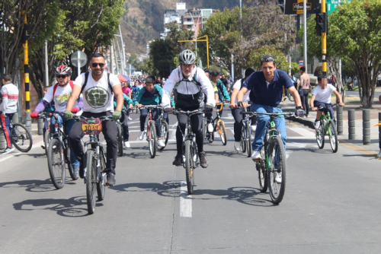
Más de 4 mil personas disfrutaron este miércoles de las actividades lúdicas, deportivas y culturales que se desarrollaron en Pasto durante el Día Sin Carro y sin ni Moto, en el marco de la Semana de la Movilidad Saludable, Sostenible y Segura 2019.
En bicicletas, patines y caminando; niños, jóvenes y adultos se volcaron a las calles de la capital nariñense para participar del ciclopaseo, la caminata ecológica, el color en el asfalto y la promoción de medios alternativos de transporte, entre algunos de los eventos más concurridos que se vivieron a lo largo de esta jornada y que se concentraron en la Plaza de Nariño.
El subsecretario de Movilidad, Luis Armando Merino, entregó un positivo balance de la actividad y dijo que esta se constituye en un valioso aporte para mitigar la emisión de gases contaminantes, brindándole a la comunidad la posibilidad de gozar de una ciudad distinta y amable con el ambiente.
“Hemos vivido un gran día, pues todos los eventos programados para hoy han contado con la masiva participación de la comunidad, procurando además no afectar la actividad laboral y económica de la ciudad, y por ello se ha garantizado la prestación del transporte público y sobre todo mejores condiciones para caminar y usar la bicicleta”, indicó el funcionario.
Señaló que fueron cerca de 250 mil los vehículos los que dejaron de circular por las calles de la ciudad y que en términos generales hubo el acatamiento del Decreto 0321, que estableció este 25 de septiembre como Día sin Carro y Sin Moto.
Padres de familia como Ximena Coal se mostraron felices de poder compartir en familia esta jornada. “Qué bueno saber que mediante estas actividades uno puede caminar por la ciudad con tranquilidad y respirando un mejor aire, y de paso les inculcamos a nuestros hijos el amor por la ciudad y los recursos naturales”.
Angela Enríquez, estudiante del Liceo de la Universidad de Nariño, institución que participó con más de 800 estudiantes de este día, dijo que la bicicleta se constituye en un gran aporte para disminuir la contaminación ocasionada por el parque automotor. “El mundo está sufriendo muchos perjuicios por tantos vehículos y uso de combustibles y por eso la bici es una buena manera de cuidar nuestro entorno”, añadió.
Cabe destacar que cada una de estas actividades, que recorrió diversos sectores de Pasto, contó con el acompañamiento del personal operativo de la Subsecretaría de Control Operativo y Seguridad Vial.
Información: Luis Armando Merino, Subsecretario de Movilidad, celular: 3104069885.
Somos constructores de paz

MÁS DE 400 PERSONAS EN SITUACIÓN DE CALLE PARTICIPARON DEL ‘’5TO EVENTO PIES EN LA CALLE CORAZÓN EN EL CIELO’’
En el marco del ‘’5to evento Pies en la Calle Corazón en el Cielo’’ organizado por la Alcaldía de Pasto y la Gobernación de Nariño, más de 400 personas en situación de calle recibieron atención en salud, aseo personal, alimentación, centro de escucha, censo, oferta institucional y atención a mascotas. Durante esta jornada también disfrutaron de actividades recreativas y culturales con el propósito de generar alternativas colectivas para construir el buen vivir de esta comunidad vulnerable de acuerdo a los contextos y realidades del municipio.
El secretario de Bienestar Social Arley Darío Bastidas Bilbao, indicó que estas jornadas son una propuesta de articulación interinstitucional que buscan derribar las barreras de exclusión y la re significación del habitante de calle desde sus capacidades humanas. “Más allá de estas jornadas que están dentro de los planes de implementación de la política pública de habitanza de calle tenemos unas acciones que son complementarias a esta labor de sensibilización y que van a atacar esta problemática de manera estructural, esto surge de lo más profundo del corazón de la Administración Municipal que se ha convertido en el eje articulador, siguiendo las directrices del alcalde, estas son las manifestaciones y la concretización del trabajo social que se viene realizando a favor de esta población’’, indicó el funcionario.
Por su parte Alexander Uribe ex habitante de calle resaltó que con estas estrategias sienten el apoyo de las instituciones públicas y privadas. “Lo que hacen es demasiado bonito darle la mano a un ser que no tiene a nadie y que lo necesita lo renueva y le da fuerza para seguir adelante en este proceso de rehabilitación que no es fácil pero que con la ayuda de Dios y voluntad propia se sale adelante’’, sostuvo.
En lo corrido del año en el municipio de Pasto están en proceso de rehabilitación 15 habitantes de calle, que esperan reincorporarse a la sociedad y a sus familias.
Las instituciones que se vincularon a este evento, fueron Pasto Salud ESE, Universidad Mariana, Universidad Cesmag, Instituto Inec, Universidad Cooperativa de Colombia, Policía Metropolitana, Fundación En Él hay esperanza, Fundación Shadaii, Fundación Pan de vida, Personería Municipal, Registraduría Nacional y Fundación Emssanar, entre otras.
Información: Secretario de Bienestar Social, Arley Darío Bastidas. Celular: 3188342107, 3116145813
Somos constructores de paz

DEL 27 DE SEPTIEMBRE HASTA EL 10 DE OCTUBRE, SE CANCELARÁ EL SUBSIDIO ECONÓMICO A BENEFICIARIOS DEL PROGRAMA COLOMBIA MAYOR NOMINA DE SEPTIEMBRE

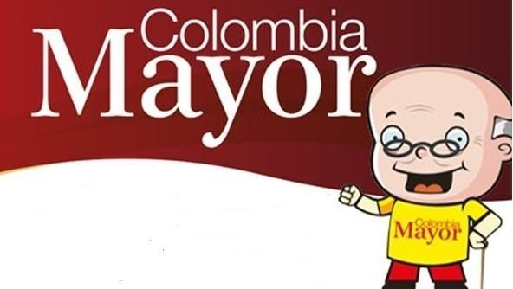
La Alcaldía de Pasto, a través de la Secretaría de Bienestar Social, comunica a los beneficiarios del “Programa Colombia Mayor” que, a partir del 27 de septiembre hasta el 10 de octubre del presente año, se cancelará la nómina correspondiente a SEPTIEMBRE DE 2019.
Es importante mencionar que, por instrucciones del Gobierno Nacional, se incrementaron cinco mil pesos ($ 5.000), por lo tanto se informa a la comunidad en general que los pagos son de tipo mensual y se cancelará un monto de $80.000 mil pesos, se reitera a los beneficiarios que el NO COBRO conlleva al retiro del programa en mención.
Para quienes aún no han realizado el proceso de Biometrización (registro de huellas), deben presentarse en Supergiros ubicado en Avenida Los Estudiante en la calle 20 # 34-13, de lo contrario no podrán hacer su respectivo cobro. Los beneficiarios deben presentar cédula original, dirección y celular actualizados.
Únicamente para el caso de las personas mayores en condición de enfermedad, hospitalización, discapacidad o viaje, u otras circunstancias que imposibilite acercarse a cobrar, presentar PODER NOTARIAL, dicho poder no puede tener una vigencia superior a treinta (30) días, además debe presentar cédula original tanto del beneficiario/a como del apoderado/a.
En el caso de perder la cédula original, se debe tramitar ante la Registraduria la contraseña e inmediatamente hacer entrega de una copia en el Centro Vida de la Secretaría de Bienestar Social.
CRONOGRAMA ZONA URBANA
Se invita a los beneficiarios a cobrar en el lugar más cercano a su domicilio, considerando que, en Pasto, TODOS LOS PUNTOS DE SERVICIO SUPERGIROS, se encuentran habilitados.
Se informa que se atenderá de lunes a domingos, a partir de las 8:00 a.m. hasta las 12 md y de 2:00 p.m. hasta las 6:00 p.m, incluyendo festivos, en el lugar que se encuentre habilitado dicho servicio.

CRONOGRAMA DE ACUERDO AL PRIMER APELLIDO
LETRA DEL PRIMER APELLIDO | FECHA DE PAGO
A,B,C | 27 de Septiembre 2019
D, E, F, G, | 30 de Septiembre 2019
H, I, J, K, L | 1 de Octubre 2019
M, N, Ñ, O | 2 de Octubre 2019
P, Q, R, S, T, | 3 de Octubre 2019
U, V, W, X, Y, Z | 4 de Octubre 2019
PENDIENTES POR COBRAR | DESDE EL 5 HASTA EL 10 de OCTUBRE 2019

ZONA RURAL – PUNTOS DE PAGO SUPERGIROS PERMANENTES EN CORREGIMIENTOS

Los adultos mayores residentes de Catambuco, Genoy, El Encano, Obonuco y Cabrera cobrarán en el punto de pago Supergiros que dispone el sector, desde el 27 de SEPTIEMBRE hasta el 10 de OCTUBRE 2019.

ZONA RURAL – CAJA EXTENDIDA EN EL RESTO DE LOS CORREGIMIENTOS
Para el caso de los beneficiarios que residen en el resto de corregimientos se solicita cobrar en su respectivo sector, conforme al cronograma establecido. Se recomienda a los adultos mayores que queden pendientes por cobrar durante dicha jornada, acercarse a los puntos de pago en Pasto.

CRONOGRAMA ZONA RURAL - SEPTIEMBRE 2019
FECHA | CORREGIMIENTO | LUGAR DE PAGO | HORARIO
Lunes  30 Septiembre 2019 | Santa Bárbara | Salón Comunal | 8:00 AM a 11:00 AM
 | Socorro | Salón Comunal | 1:00 PM a 4:00 PM
Martes 01  Octubre 2019 | Mocondino | Salón Comunal | 8:00 AM a 11:00 AM
 | Jamondino | Escuela Centro Educativo | 2:00 PM a 5:00 PM
Miércoles 02  Octubre 2019 | Jongovito | Salón Comunal | 8:00 AM a 11:00 AM
 | Gualmatan | Salón Cultural | 12:00 M a 3:00 PM
Jueves 03  Octubre 2019 | Morasurco | Salón Comunal | 8:00 AM a 11:00 AM
 | La Laguna | Salón Comunal | 12:00 M a 3:00 PM
Viernes 04  Octubre 2019 | La Caldera | Salón Comunal | 8:00 AM a 11:00 AM
 | Mapachico | Salón Comunal | 12:00 M a 3:00 PM
sábado 05  Octubre 2019 | San Fernando | Institución Educativa | 8:00 AM a 11:00 AM
 | Buesaquillo | Institución Educativa | 12:00 M a 3:00 PM

Para más información se sugiere a los beneficiarios, consultar en cada nómina, las fechas de pago a través de:
- La línea telefónica: 7244326 ext 1806
- Página de internet de la Alcaldía de Pasto: www.pasto.gov.co/ tramites y servicios/ bienestar social/ Colombia Mayor /ingresar número de cédula/ arrastrar imagen/ clik en consultar.
- Dirigirse hasta las instalaciones del Centro Vida para el Adulto Mayor, ubicado en la Secretaría de Bienestar Social, barrio Mijitayo Cra 26 Sur (antiguo Inurbe)
Información: Secretario de Bienestar Social, Arley Darío Bastidas. Celular: 3188342107, 3116145813
Somos constructores de paz

CUARTA ENTREGA DE INCENTIVOS PROGRAMA FAMILIAS EN ACCIÓN, CORRESPONDIENTE AL PERIODO DE VERIFICACIÓN DE SALUD Y EDUCACIÓN-ABRIL Y MAYO DEL 2019
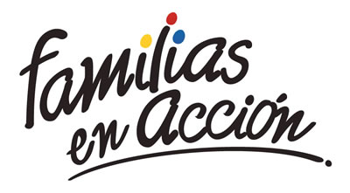
La Alcaldía de Pasto a través de la Secretaría de Bienestar Social y el programa Familias en Acción liderado por Prosperidad Social, se permite comunicar que, a partir del 17 de septiembre al 04 de octubre del 2019, se cancelará la cuarta entrega de incentivos correspondiente al periodo de verificación de salud y educación de los meses de abril y mayo del año en curso a los beneficiarios del programa.
TITULARES BANCARIZADOS:
La entrega de incentivos por abono a cuenta se realizará en los cajeros de la Red Servibanca y en los establecimientos de comercio que se relacionan.
ÉXITO PASTO CENTRO |  | CL 18 26 40
ÉXITO PASTO |  | CR 22 B 2 57
PASTO VISTE BIEN |  | CALLE 16 23 51
COOPERATIVA MULTIACTIVA DEL MERCADO POTRERILLO |  | CALLE PRINCIPAL SECTOR BODEGAS UNIDAS DE MERCADO- JUNTO A LA TERMINAL.
MISCELÁNEA LA ESMERALDA | TERMINAL DE TRANSPORTE LOCAL 120.
CENTRO COMERCIAL UNICENTRO PASTO | AVENIDA PANAMERICANA CALLE 12.
MORASURCO | CALLE 20 # 42-34
METRO UNICENTRO PASTO | CALLE 22 # 6-61 CENTRO COMERCIAL ÚNICO PASTO.
CENTRO COMERCIAL ÚNICO PASTO | CALLE 22 # 6-61
BANCOMPARTIR PASTO | CALLE 62 SUR # 87B-16
CENTRO COMERCIAL PLAZA BOMBONA | CALLE 14 # 36-38
CENTRO COMERCIAL ARAZÁ | CALLE 16 # 22A-40
ÉXITO PASTO | CALLE 2 # 22B-96
CALLE 20 | CALLE 20 # 27-79
CENTRO COMERCIAL SEBASTIÁN DE BELALCÁZAR | CARRERA 26 # 19-28
CENTRO COMERCIAL SEBASTIÁN BELALCÁZAR II | CARRERA 26 # 19-68
TERMINAL PASTO | CARRERA 6 # 16D-50 SUR
ALKOSTO PASTO | CALLE 22 # 6-28
PASTO I | CALLE 18 # 21A-20 - LOCAL 6 COMPLEJO BANCARIO
PASTO II | CALLE 18 # 21A-20 LOCAL 6 COMPLEJO BANCARIO
VISIONAMOS JURISCOOP PASTO | CALLE 19 # 25-34
BANCOOMEVA PASTO | CALLE 12 ENTRE CARRERA 35 Y 36
ALKOSTO CENTRO | CALLE 19 # 28-89

POR MODALIDAD GIRO:
Se entregará el incentivo en La calle 17 No 25-60 Centro comercial El Liceo Local 228 en horario de atención lunes a viernes de: 8:00 a.m. a 12:00 M y de 2:00 p.m. - 5:00 p.m. de acuerdo con el siguiente cronograma:
El titular debe llevar el documento de identidad original, copia ampliada al 150% y código de familia, proceso que se realizó desde el 16 de julio al 05 de agosto del presente año, teniendo en cuenta el último digito de la cédula, se requiere que los titulares se acerquen a reclamar el incentivo para no generar suspensiones futuras.
Fecha | Pico y cédula  (último número de la cédula)
Martes, 17 de septiembre | 3 y 4
Miércoles, 18 de septiembre | 5 y 6
Jueves, 19 de septiembre | 7 y 8
Viernes, 20 de septiembre | 9 y 0
Lunes, 23 de septiembre | 1 y 2
Martes, 24 de septiembre | 3 y 4
Miércoles, 25 de septiembre | 5 y 6
Jueves, 26 de septiembre | 7 y 8
Viernes, 27 de septiembre | 9 y 0
Lunes, 30 de septiembre | 1 y 2
Martes, 01 de octubre | 3 y 4
Miércoles, 02 de octubre | 5 y 6
Jueves, 03 de octubre | 7 y 8
Viernes, 04 de octubre | 9 y 0
Más información la pueden obtener las instalaciones de la Secretaria de Bienestar Social – Programa Familias en Acción, en horario de atención de 8:00 a 11.00 a.m. y de 2.00 a 5.00 pm - Antiguo INURBE Avenida Mijitayo. Teléfono 7244326 extensión 3012.
Información: Magaly Arteaga, Subsecretario de Promoción y Asistencia Social (E), celular 3166291147.
Somos constructores de paz

OFICINA DE COMUNICACIÓN SOCIAL
ALCALDÍA DE PASTO

